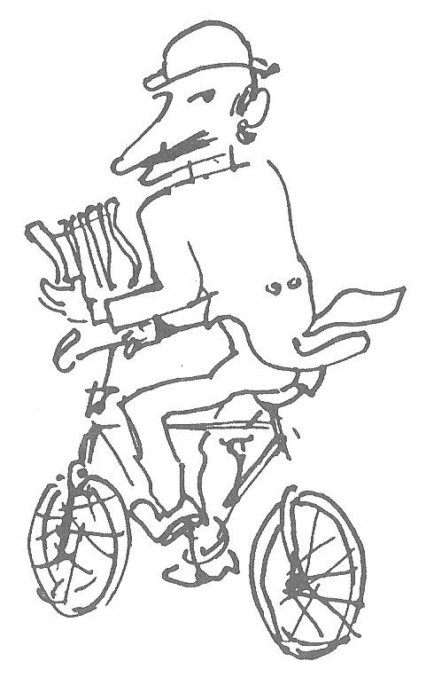

RICCARDO CHICCO

Da Borsa d’arte del luglio 1973

La notizia della scomparsa del pittore-caricaturista o forse, meglio, caricaturista-pittore Riccardo Chicco ha colpito profondamente Torino sia artistica che mondana. Poiché Chicco faceva parte integrante della Città di cui era un inconfondibile personaggio. Era un Artista, e un artista serio e valido, e un personaggio, un personaggio di primo piano, caratteristico. Un uomo complesso. Due lauree: una in giurisprudenza ed una in lettere, musicologo raffinato ed erudito storico dell'arte. Il senso caricaturale era istintivo, innato in lui e lo manifestava persino nell'interpretazione estetica che sapeva dare di sé stesso. Il suo snobismo da inglese decadente, le sue bombette, il suo ricercato controcorrente modo di vestire, la sua personalissima biciclettina... E tutte queste doti le riversava e rivelava nella sua arte veramente raffinata, nel disegno e nel colore. Tra queste sue doti dominava, predominava, quella corrosiva ironica, quel senso assolutamente inglese del vero humour che gli faceva vedere uomini e cose attraverso una lente di acido corrosivo. Sin da ragazzino, si era intrufolato nell'austero - anche troppo mondo artistico torinese ed appena dodicenne, aiutava Vittorio Cavalleri nella rifinitura di alcuni affreschi. Trovò poi in Giovanni Grande il maestro suo essenziale, il maestro che seppe mettere in luce in lui quella sua mordace vena ironica.
Da Grande passò quindi, era ormai un giovanotto diciottenne, alla scuola di Felice Casorati e fu Casorati a tenerlo a battesimo, nel 1931, alla sua prima personale alla Galleria del Bosco, in via Carlo Alberto, allora. Personale che destò subito accesi interessi nella critica, soprattutto per la sua disinvoltura, padronanza, e fors'anche anarchia, nell'usare i colori con un senso che richiamava gli arazzi orientali. Questa sua irrequietudine andò placandosi, o andò magari esacerbandosi, al capriccio dei vari contatti artistici con ambienti internazionali, con movimenti, con scuole. La pittura era per lui una passione istintiva irresistibile e uno studio assillante, e i suoi, giustamente celebri, paesaggi invernali, i suoi, giustamente apprezzati, ritratti femminili - aveva un gusto particolare nel ritrarre le belle donne - erano tutti pervasi di una qualche maliziosa pennellata ironica che agli occhi di molti poteva magari sfuggire. E fu anche, e soprattutto, per questa sua passione, un maestro indimenticabile, insostituibile. Creò la Scuola di via Cavour - dove abitava - in cui plasmò pittori notevoli e fu insegnante di storia dell'arte, ironico, colto, spregiudicato, in vari licei di Torino tra cui il Cavour e il d'Azeglio. Partecipò alle Biennali di Venezia e alle Quadriennali Romane; fu premiato alla Biennale di Tolentino, e si presentò ai suoi ammiratori in moltissime personali in Italia e all'Estero. Con lui è scomparso un vero artista, un artista completo.
Non aveva che 63 anni.

